GRUPO 3

|  |  |
| --- | --- |
| 201602959 | José Manuel Véliz Sandoval |
| 201404179 | Jurgen Andoni Ramírez Ramírez |
| 201020445 | Elder Aquilino Tojin Sol |

*Red Corporación BI*

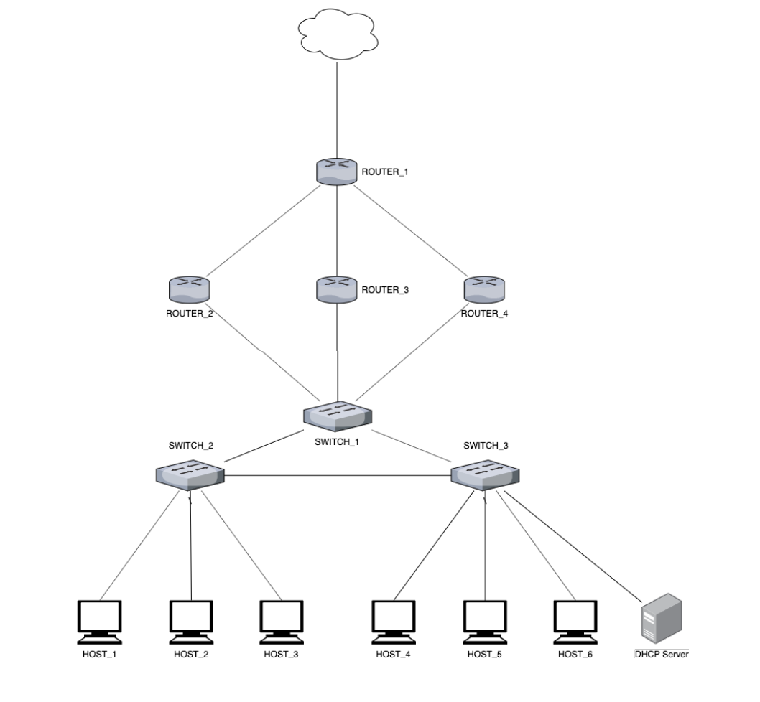

SUBNETEO **192.168.100.0 /24** (Clase C)

4 subredes

2^n = 4 🡪 Ln(4)/Ln(2) = n 🡪 n = 2

Nueva Máscara:

BINARIO = 11111111.11111111.11111111.11000000

DECIMAL = 255.255.255.192

192.168.100.0/26

Salto = 256 – 192 🡪 Salto = 64 hosts

|  |  |  |  |
| --- | --- | --- | --- |
| subred | primera | ultima | broadcast |
| 192.168.100.0/26 | 192.168.100.1 | 192.168.100.62 | 192.168.100.63 |
| 192.168.100.64/26 | 192.168.100.65 | 192.168.100.126 | 192.168.100.127 |
| 192.168.100.128/26 | 192.168.100.129 | 192.168.100.190 | 192.168.100.191 |
| 192.168.100.192/26 | 192.168.100.193 | 192.168.100.254 | 192.168.100.255 |

Configuracion de RIP

ROUTER 1

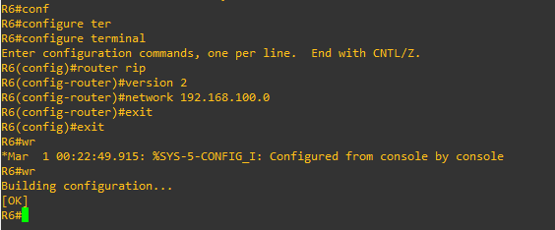

ROUTR 2

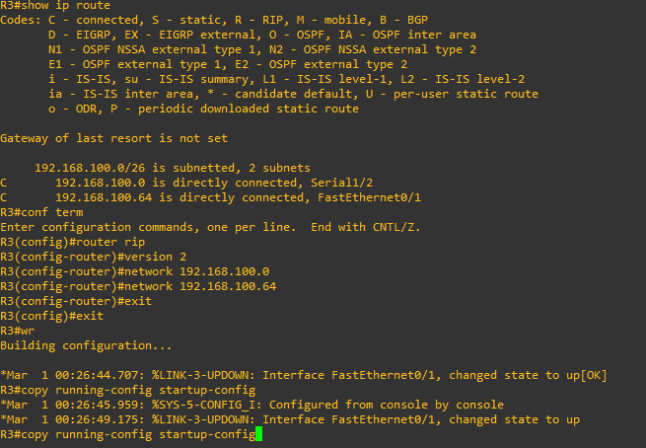

ROUTER 3

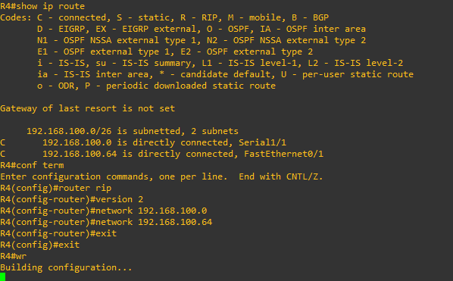

Configuracion para DHCP

Se realizo un subneteo para la red clase C 192.168.20.0, al utilizar 2 bits mas de red obtenemos la mascara 255.255.255.192, esto nos permite asignar la red 50 host requeridos.

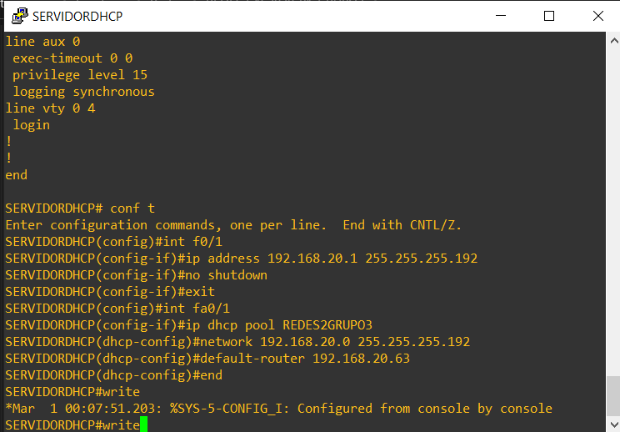

CONFIGURACION DE LA NUBE PARA ACCESO A INTERNET

CONFIGURACION EN EL EQUIPO:

1. Irse a configuración de red e internet

2. Cambiar las opciones de adaptador

3. Dirigirse a la Adaptador con el que tengamos acceso a internet, ya sea el adaptador de Ethernet o Wi-Fi

4. En las propiedades del adaptador, irse a la pestaña de uso compartido (Sharing)

5. Habilitar la opción de Permitir que otros usuarios de otras redes se conecten a través de la conexión a Internet a este equipo (Allow other network users to connect through this computer's internet conection)

6. La lista de los adaptadores seleccionar el que vamos a utilizar en la Cloud en GNS3, en este caso

se eligió 'VMware Network Adapter VMnet8'